ภาพผลงานการปฏิบัติสายงานสอบสวนเดือนตุลาคม ๒๕๖๗

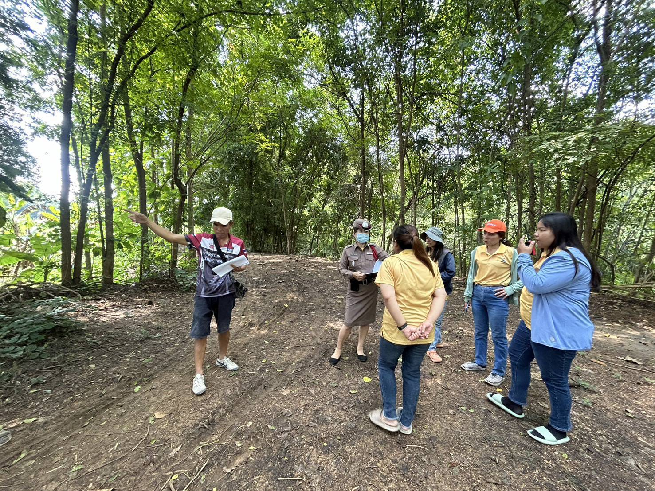

เมื่อวันที่ 7 ตุลาคม 2567 เวลาประมาณ 10.00 น. พ.ต.ท.หญิงพิมพ์ลภัส ปลื้มจิตร์ สว.(สอบสวน) สภ.บ้านไร่ ทำหน้าที่ พงส.เวร ได้ออกตรวจสถานที่เกิดเหตุ คดีลักทรัพย์ บริเวณโรงโม่หินสุวรรณ ม.8 ต.นาขุนไกร อ.ศรีสำโรง จ.สุโขทัย

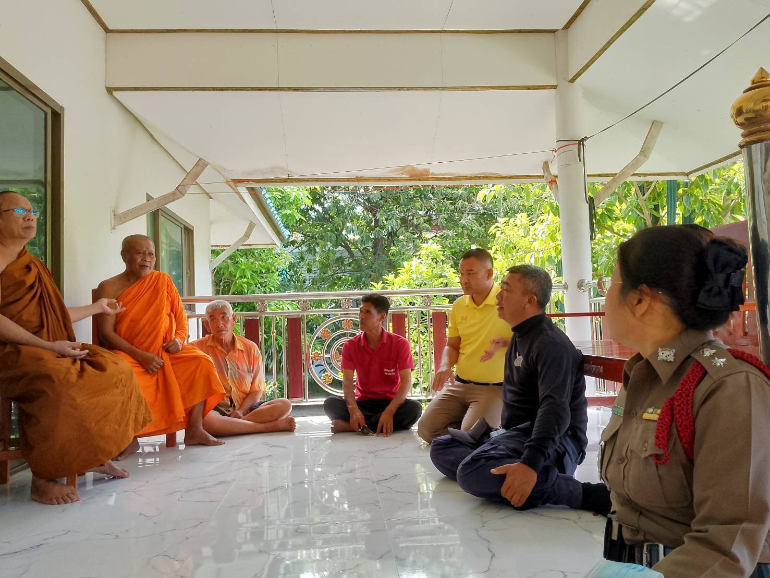

เมื่อวันที่ 22 ตุลาคม 2567 เวลาประมาณ 11.00 น. พ.ต.ท.หญิง พิมพพ์ลภัส ปลื้มจิตร์ สว.(สอบสวน) สภ.บ้านไร่ ทำหน้าที่ พงส.เวร ได้ไปตรวจสอบกรณีมีการโต้เถียงกันระหว่างพระกับชาวบ้าน กรณีวัวมากินหญ้าข้างวัด ที่วัดวังสมบูรณ์ หมู่ ๕ ต.นาขุนไกร อ.ศรีสำโรง จ.สุโขทัย

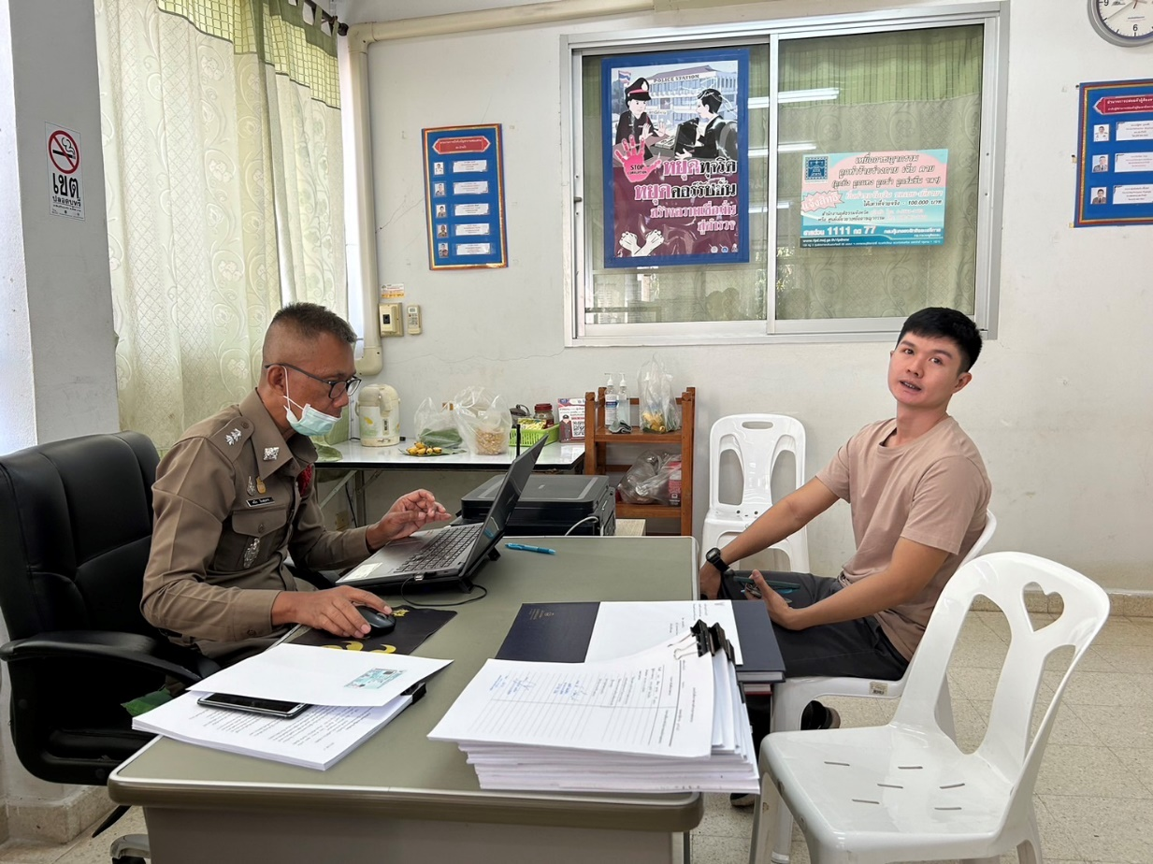

เมื่อวันที่ 28 ตุลาคม 2567 เวลาประมาณ 09.00 น. ร.ต.อ.คนึง อินสุนทร รองสว.(สอบสวน) สภ.บ้านไร่ ได้สอบสวนปากคำพยาน ซึ่งเป็นเจ้าหน้าที่ตำรวจชุดสืบสวน คดีจำหน่ายยาเสพติด ณ ห้องสอบสวน สภ.บ้านไร่

ภาพผลงานการปฏิบัติสายงานสอบสวนเดือนพฤศจิกายน ๒๕๖๗
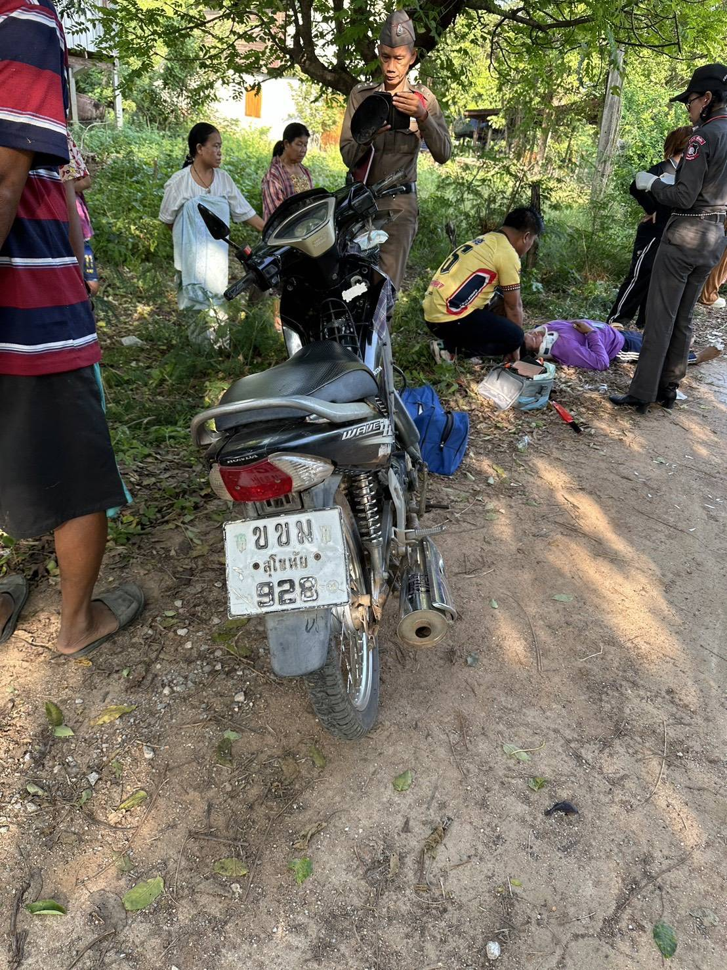

เมื่อวันที่ ๑๐ พฤศจิกายน ๒๕๖๗ เวลาประมาณ ๑๐.๐๐ น. ร.ต.อ.คนึง อินสุนทร รอง สว.(สอบสวน) สภ.บ้านไร่ ทำหน้าที่ พงส.เวร ได้ไปตรวจที่เกิดเหตุ รถจักรยานยนต์ เฉี่ยวชนกัน มีผู้ได้รับบาดเจ็บ บริเวณ ถนนหลัง รร.วัดท่ามักกะสัง ม.๖ ต.ราวต้นจันทร์ อ.ศรีสำโรง จ.สุโขทัย จะได้ดำเนินการสืบสวนสอบสวน เพื่อดำเนินการตามกฎหมายต่อไป

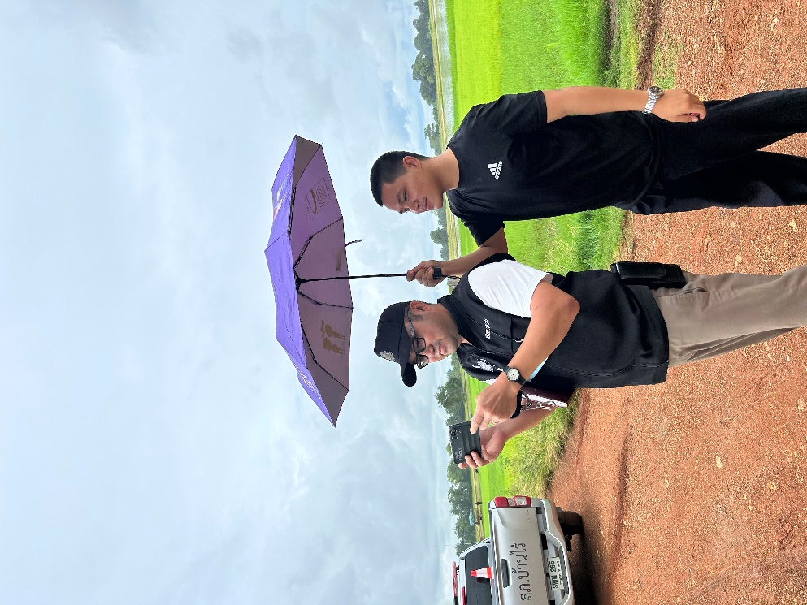

เมื่อวันที่ 23 พฤศจิกายน 2567 เวลาประมาณ 14.00 น. ร.ต.อ.นภัทร คล้ายแก้ว รองสว.(สอบสวน)สภ.บ้านไร่ ทำหน้าที่ พงส.เวร ได้ออกตรวจสถานที่เกิดเหตุ คดีลักทรัพย์ (เครื่องสูบน้ำ) บริเวณกลางทุ่งนา ม.5 ต.บ้านไร่ อ.ศรีสำโรง จ.สุโขทัย

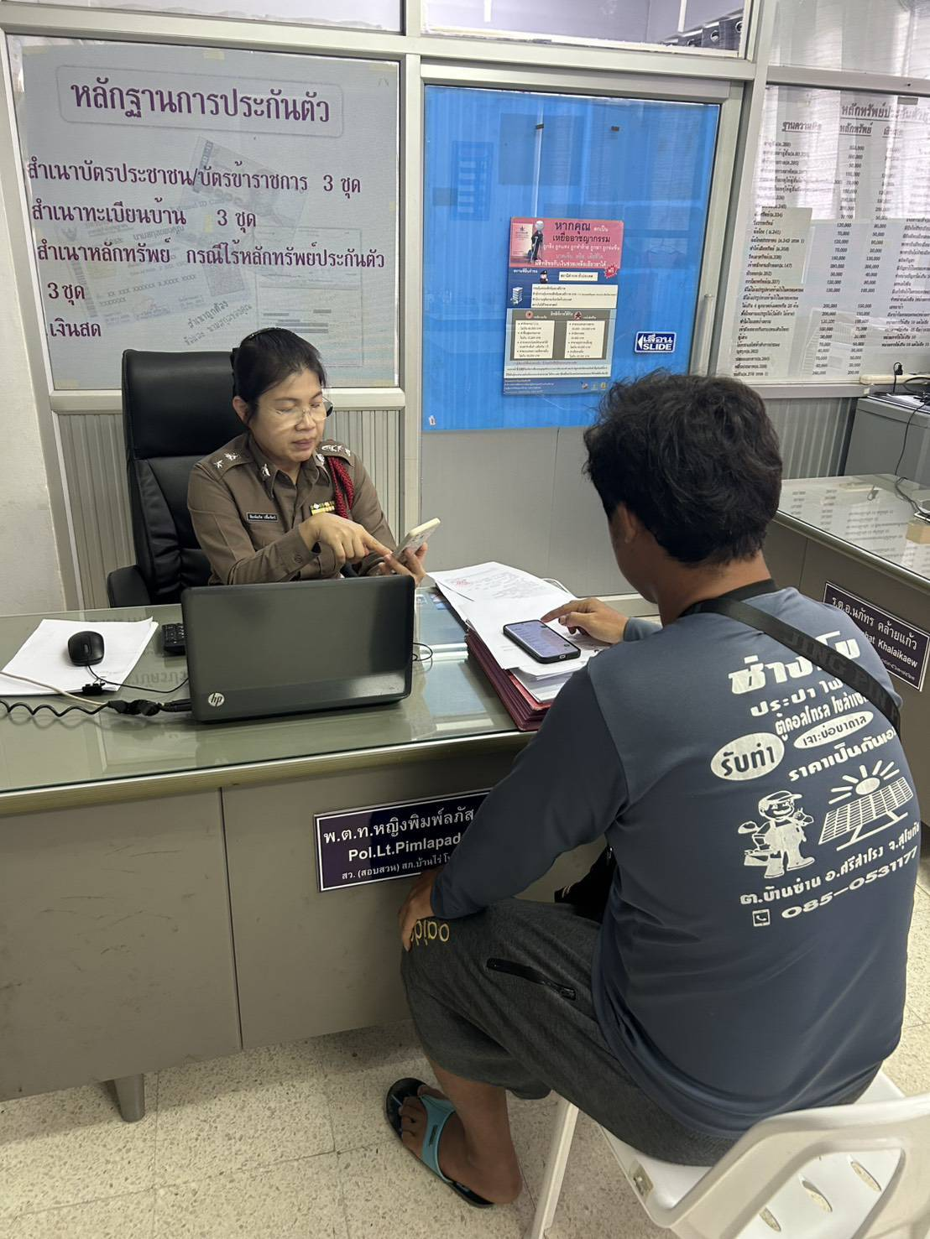

เมื่อวันที่ 30 พฤศจิกายน 2567 เวลาประมาณ 09.00 น. พ.ต ท.หญิงพิมพ์ลภัส ปลื้มจิตร์ สว.(สอบสวน) สภ.บ้านไร่ ได้สอบสวนปากคำผู้เสียหาย คดีโดนหลอกซื้อสินค้าทางออนไลน์ (คดีฉ้อโกงออนไลน์) ณ ห้องสอบสวน สภ.บ้านไร่

ภาพผลงานการปฏิบัติสายงานสอบสวนเดือนธันวาคม ๒๕๖๗
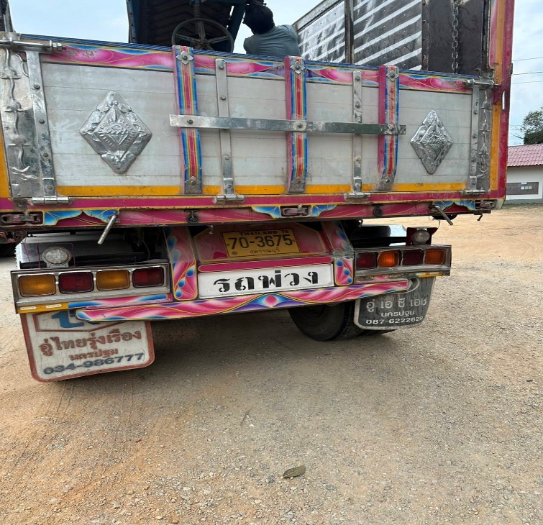
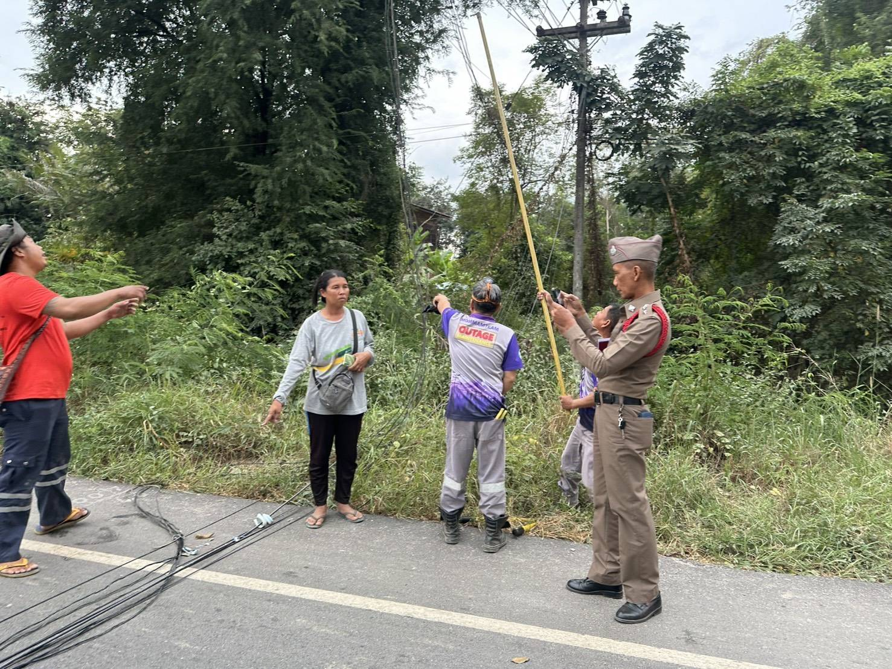

เมื่อวันที่ ๑๔ ธันวาคม ๒๕๖๗ เวลาประมาณ ๑๔.๐๐ น. ร.ต.อ.คนึง อินสุนทร รอง สว.(สอบสวน)สภ.บ้านไร่ ทำหน้าที่ พงส.เวร ได้ไปตรวจที่เกิดเหตุ รถบรรทุกพ่วง ได้เกี่ยวสายไฟฟ้าขาดที่ถนนหมู่บ้าน ม.๖ ต.นาขุนไกร อ.ศรีสำโรง จ.สุโขทัย ถ่ายภาพที่เกิดเหตุ จะได้ดำเนินการกับผู้ขับขี่รถบรรทุก ตามกฎหมายต่อไป

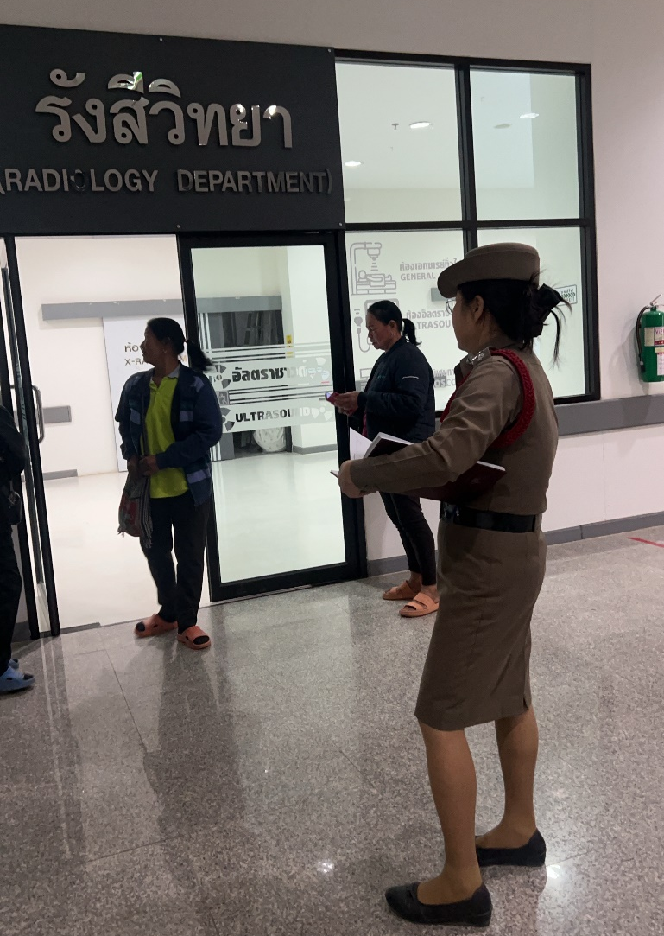

เมื่อวันที่ 21 ธันวาคม 2567 เวลาประมาณ 19.30 น. พ.ต ท.หญิงพิมพ์ลภัส ปลื้มจิตร์ สว.(สอบสวน) สภ.บ้านไร่ ทำหน้าที่ พงส.เวร ได้ตามไปดูอาการผู้บาดเจ็บกรณีเกิดอุบัติเหตุ ที่ หมู่ 6 ต.นาขุนไกร อ.ศรีสำโรง จ.สุโขทัย

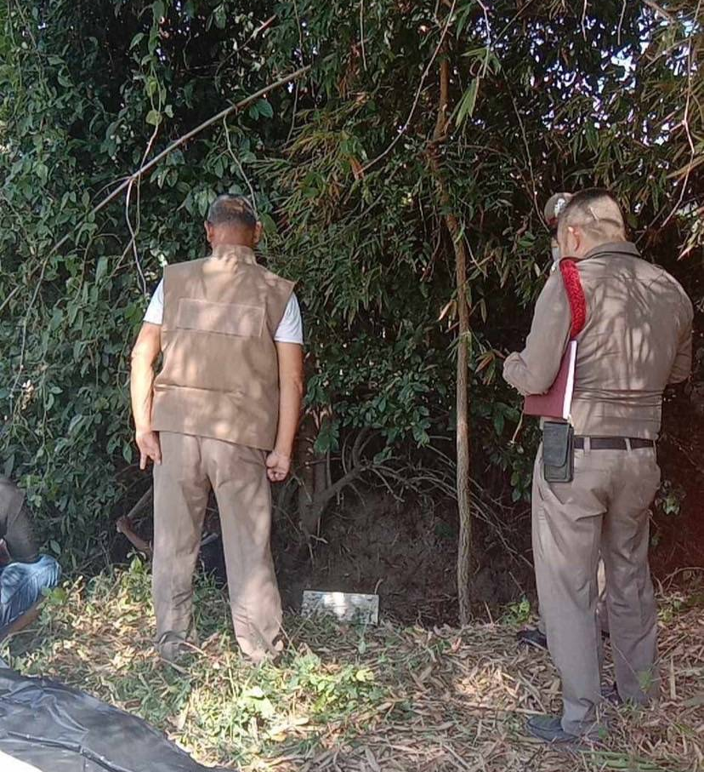

เมื่อวันที่ 29 ธันวาคม 2567 เวลาประมาณ 11.00 น. ร.ต.อ.นภัทร คล้ายแก้ว รองสว.(สอบสวน)สภ.บ้านไร่ ทำหน้าที่ พงส.เวร ได้ออกตรวจสถานที่เกิดเหตุ กรณีมีคนผูกคอเสียชีวิต ที่ ม.5 ต.ราวต้นจันทร์ อ.ศรีสำโรง จ.สุโขทัย

ภาพผลงานการปฏิบัติสายงานสอบสวนเดือนมกราคม ๒๕๖8

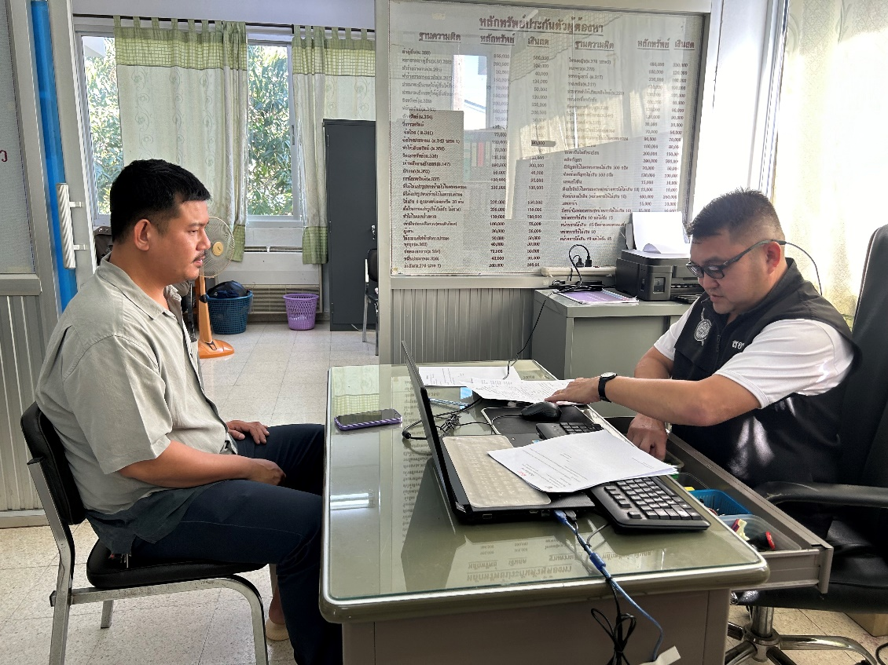

เมื่อวันที่ 10 มกราคม 2568 เวลาประมาณ 14.00 น. ร.ต.อ.นภัทร คล้ายแก้ว รองสว.(สอบสวน)สภ.บ้านไร่ ได้สอบสวนปากคำพยาน ซึ่งเป็นเจ้าหน้าที่ตำรวจชุดสืบสวน คดีจำหน่ายยาเสพติด ณ ห้องสอบสวน สภ.บ้านไร่

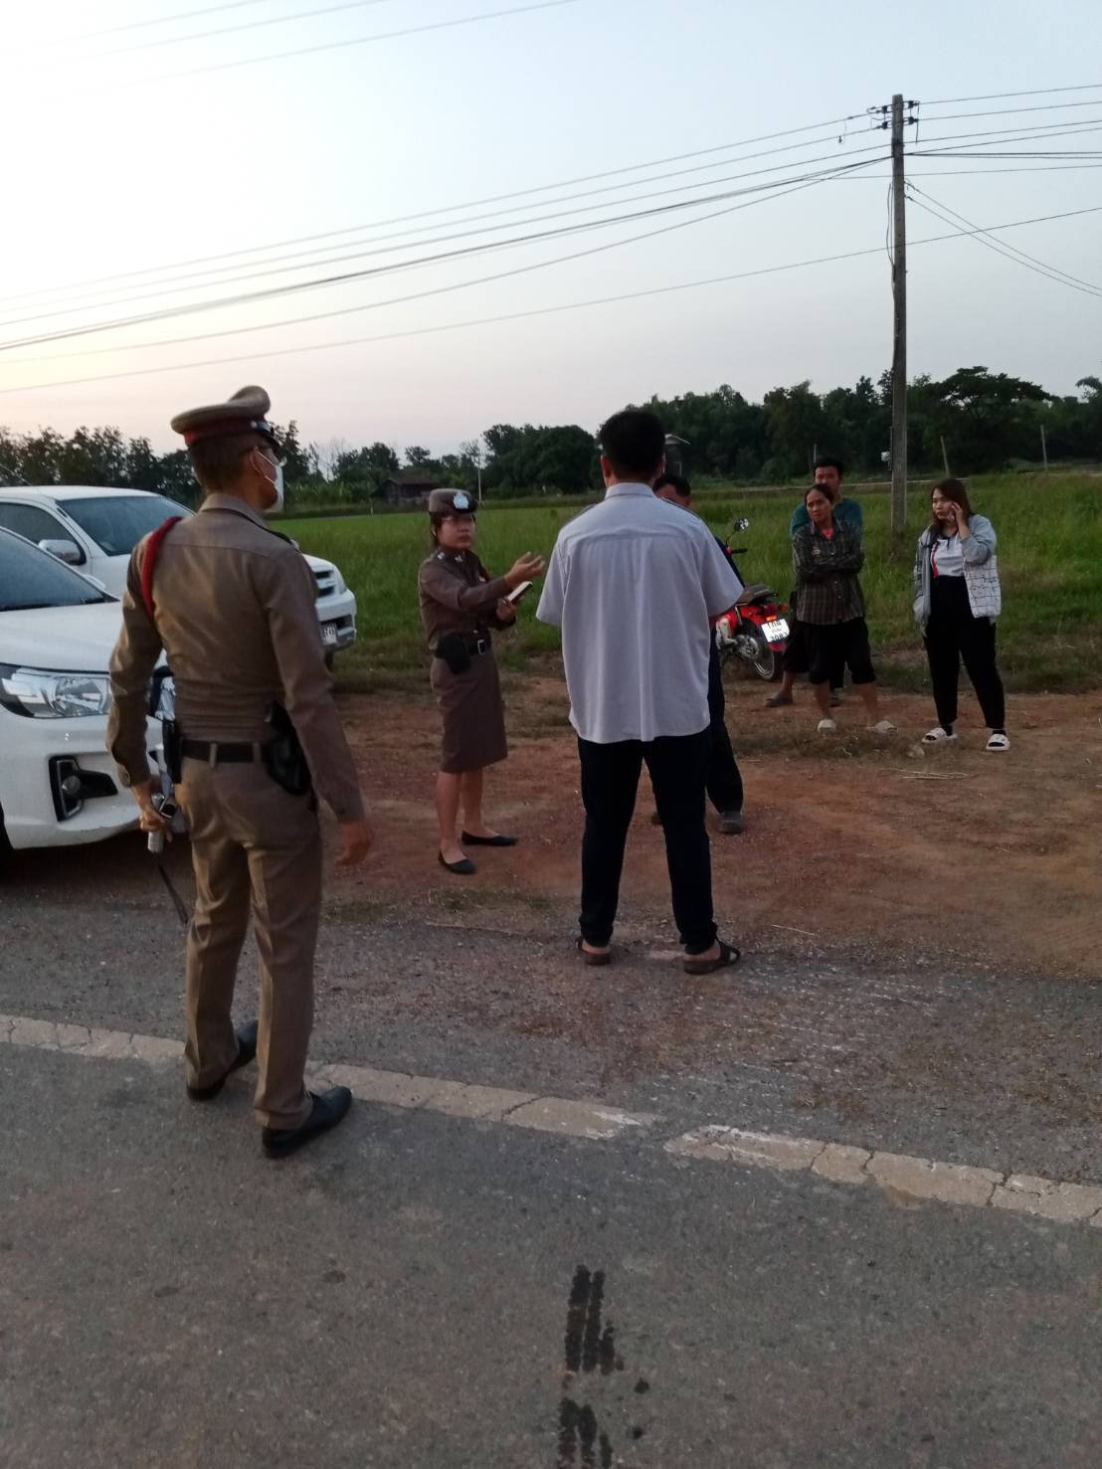

เมื่อวันที่ ๑5 มกราคม ๒๕๖8 เวลา ๑0.30 น. พ.ต ท.หญิงพิมพ์ลภัส ปลื้มจิตร์ สว.(สอบสวน) สภ.บ้านไร่ ทำหน้าที่ พงส.เวร ได้ไปตรวจที่เกิดเหตุ กรณีเกิดอุบัติเหตุรถชนกัน ที่ ม.3 ต.ราวต้นจันทร์ อ.ศรีสำโรง จ.สุโขทัย

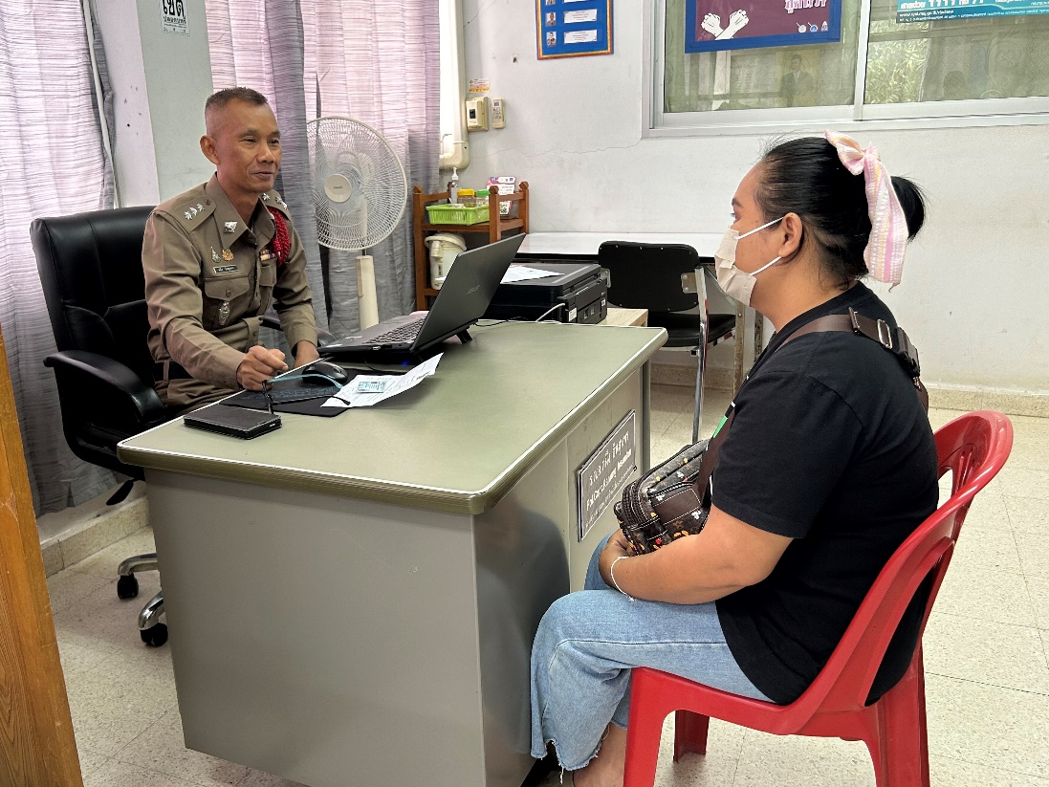

เมื่อวันที่ 29 มกราคม ตุลาคม 2568 เวลาประมาณ 09.00 น. ร.ต.อ.คนึง อินสุนทร รอง สว.(สอบสวน)สภ.บ้านไร่ ได้สอบสวนปากคำผู้เสียหาย (คดีฉ้อโกงออนไลน์ ณ ห้องสอบสวน สภ.บ้านไร่

ภาพผลงานการปฏิบัติสายงานสอบสวนเดือนกุมภาพันธ์ ๒๕๖8

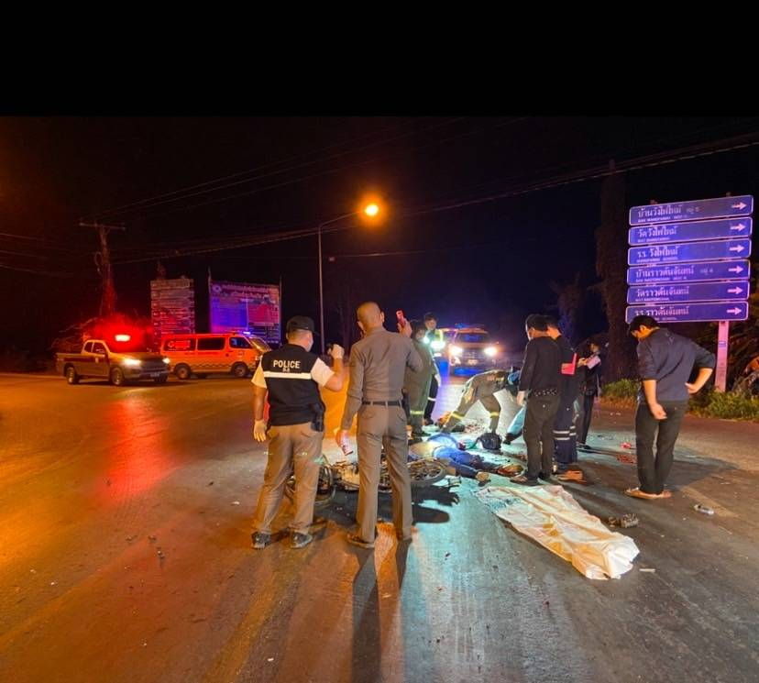

เมื่อวันที่ 4 กุมภาพันธ์ 2568 เวลาประมาณ 23.50 น. พ.ต ท.หญิงพิมพ์ลภัส ปลื้มจิตร์ สว.(สอบสวน) สภ.บ้านไร่ ทำหน้าที่ พงส.เวร ได้ออกที่เกิดเหตุ กรณีเกิดอุบัติเหตุ ที่แยกนาบัวหมู่ 5 ต.ราวต้นจันทร์ อ.ศรีสำโรง จ.สุโขทัย

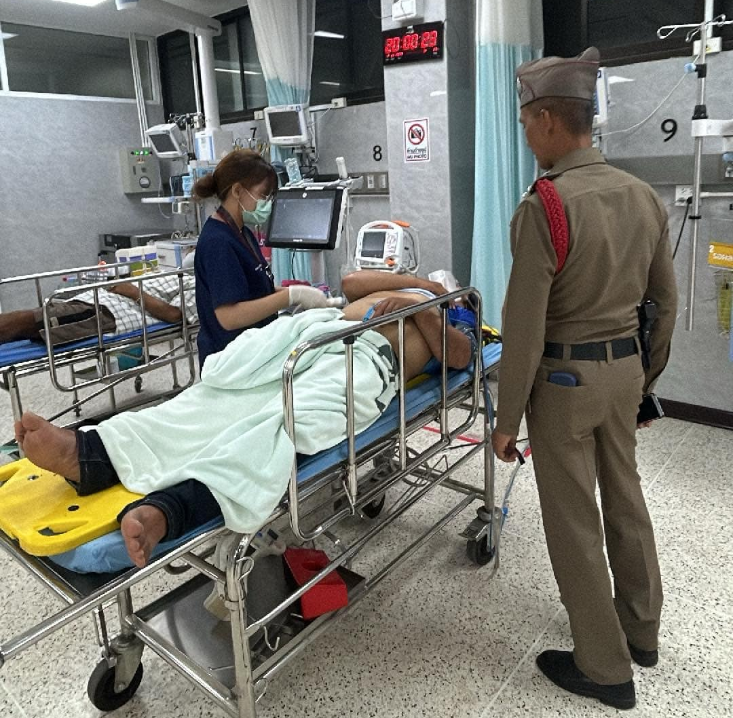

เมื่อวันที่ 18 กุมภาพันธ์ 2568 เวลาประมาณ 19.00 น. ร.ต.อ.คนึง อินสุนทร รอง สว.(สอบสวน)สภ.บ้านไร่ ทำหน้าที่ พงส.เวร ได้ตามไปดูอาการผู้บาดเจ็บกรณีเกิดอุบัติเหตุ ที่ หมู่ 1 ต.ราวต้นจันทร์ อ.ศรีสำโรง จ.สุโขทัย

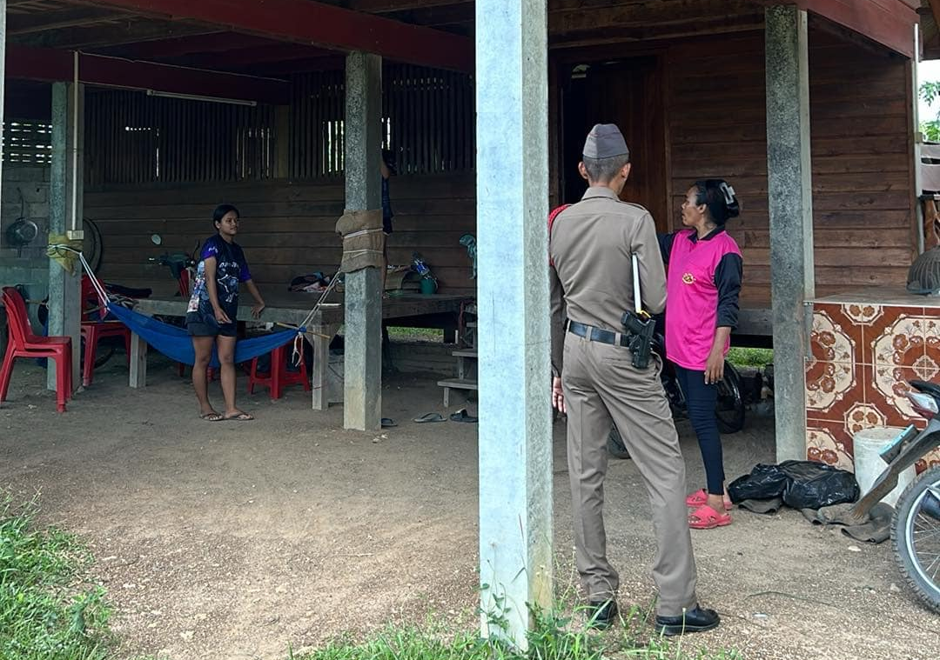

เมื่อวันที่ 26 กุมภาพันธ์ 2568 เวลาประมาณ 13.00 น. ร.ต.อ.คนึง อินสุนทร รอง สว.(สอบสวน)สภ.บ้านไร่ ทำหน้าที่ พงส.เวร ได้ตรวจที่เกิด บุกรุก ทำร้ายร่างกาย ที่ ม.8 ต.นาขุนไกร อ.ศรีสำโรง จ.สุโขทัย

ภาพผลงานการปฏิบัติสายงานสอบสวนเดือนมีนาคม ๒๕๖8

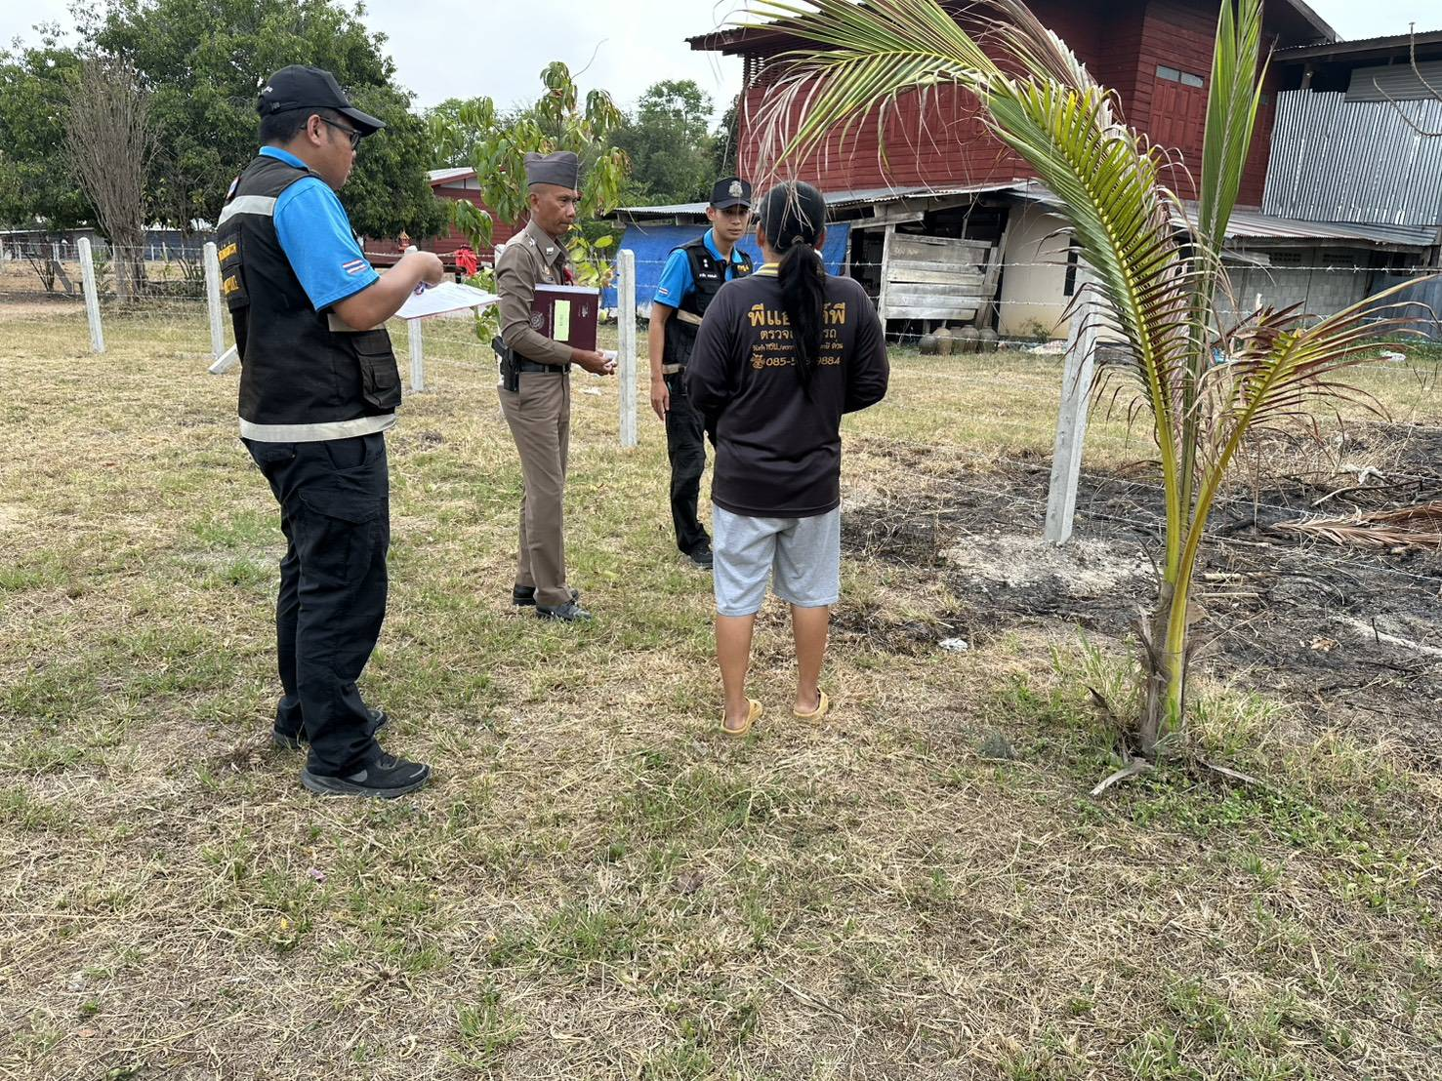

เมื่อวันที่ 21 มีนาคม 2568 เวลาประมาณ 10.00 น. ร.ต.อ.คนึง อินสุนทร รอง สว.(สอบสวน)สภ.บ้านไร่ ทำหน้าที่ พงส.เวร พร้อมเจ้าหน้าที่ตำรวจพิสูจน์หลักฐานสุโขทัย และผู้เสียหาย ได้ตรวจที่เกิดเหตุวางเพลิง ที่ ม.5 ต.นาขุนไกร อ.ศรีสำโรง จ.สุโขทัย

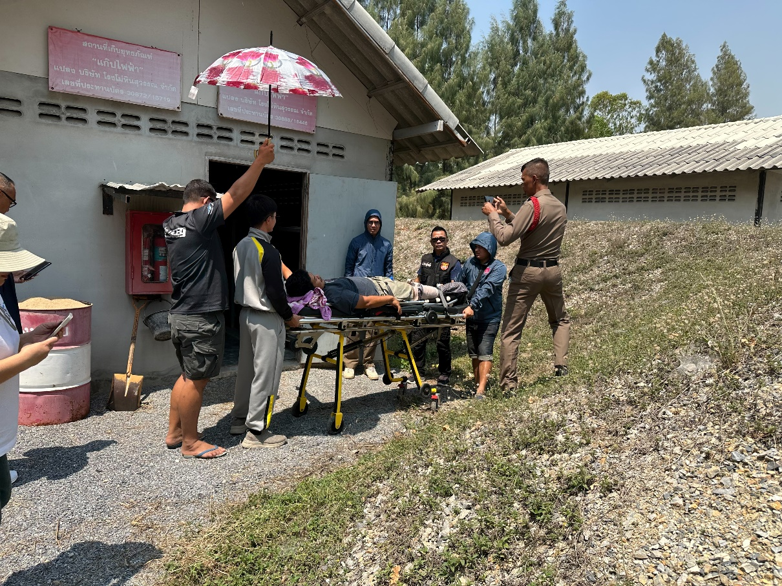

เมื่อวันที่ 26 มีนาคม 2568 เวลาประมาณ 13.00 น. ร.ต.อ.คนึง อินสุนทร รอง สว.(สอบสวน)สภ.บ้านไร่ พร้อมชุดสืบสวน ได้นำตัวผู้ต้องหาชาย ซึ่งถูกจับตามหมายจับและบาดเจ็บรถล้ม ทำแผนประกอบคำรับสารภาพกรณี ร่วมกับพวกก่อเหตุลักทรัพย์ เมื่อ 5-6 ต.ค.67 ที่โรงโม่หินสุวรรณ ม.8 ต.นาขุนไกร อ.ศรีสำโรง จ.สุโขทัย

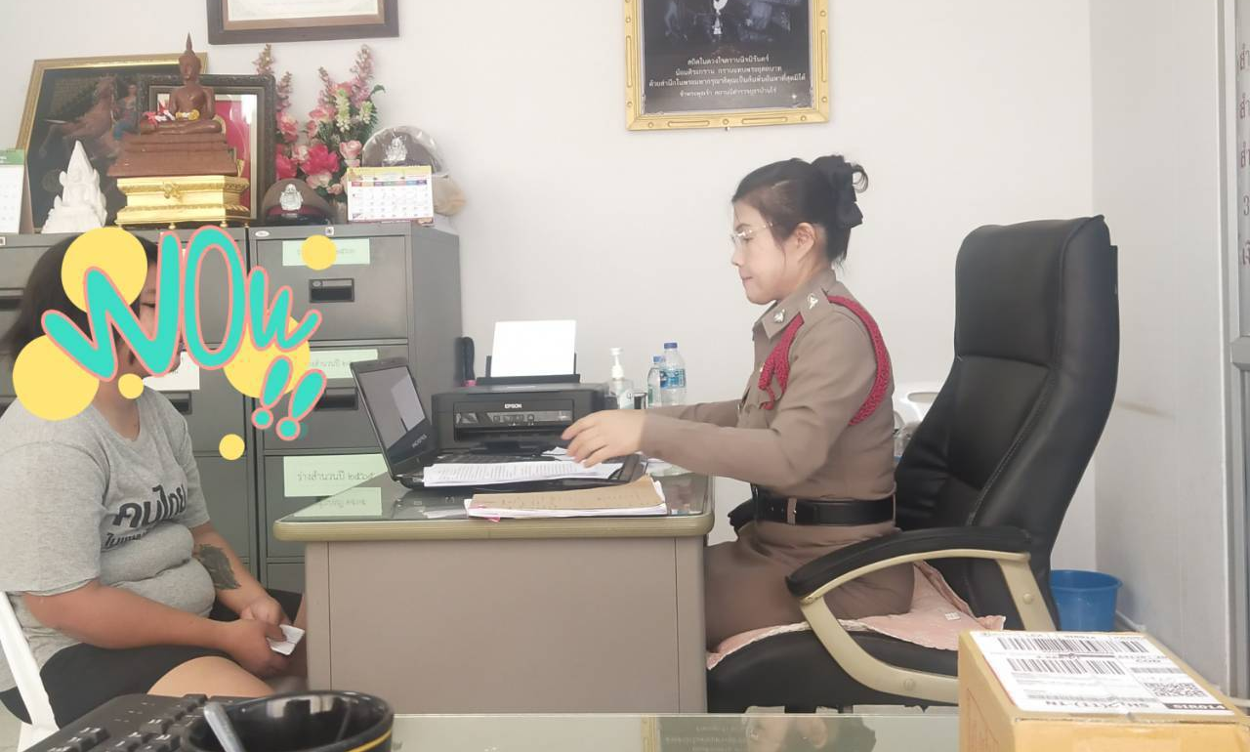

เมื่อวันที่ 28 มีนาคม 2567 เวลาประมาณ 14.00 น. พ.ต ท.หญิงพิมพ์ลภัส ปลื้มจิตร์ สว.(สอบสวน) สภ.บ้านไร่ ได้สอบสวนปากคำผู้เสียหาย คดีโดนทำร้ายร่างกาย ณ ห้องสอบสวน สภ.บ้านไร่

